荆门市二0一二年初中毕业生学业升学考试试卷
理科综合（生物部分）

一、选择题（每小题2分，共14分。每小题只有一个选项符合题意。）：
1、新鲜红苋菜的叶片呈红色。将其浸泡在凉水里，凉水不会变成红色；将其泡在沸水里，沸水会变成红色。这是因为沸水破坏了红苋菜细胞的什么结构？
A.细胞壁 B.细胞膜 C.细胞质 D.细胞核
2、下列叙述中，不正确的是
A.线粒体是水稻根尖细胞和人的上皮细胞都具有的能量转换器
B.人体的肝脏是一种器官，能分泌胆汁，主要由上皮组织构成
C.人体的脊髓和软骨的结构层次依次属于组织水平和器官水平
D.组成人体的八大系统协调配合，共同完成各种复杂的生命活动
3、某同学用新鲜的猪心脏做灌流实验。他将水从猪心脏的主动脉灌入。该同学观察到的实验现象是水从下列哪种血管内流出？
A.肺静脉 B.主动脉 C.肺动脉 D.下腔静脉
4、下列有关免疫的叙述中，不正确的是
A.特异性免疫一般只能对特定的病原体或异物起作用
B.计划免疫有利于保护少年儿童健康，提高人口素质
C.免疫对人体总是有益的，人体的免疫能力越强越好
D.SARS病患者痊愈后，其体内有抵抗SARS病毒的抗体
5、在试管内加入2ml的食用油，再加入由几种等量的消化液混合配制的“X消化液”，充分振荡后，置于37℃的温水中，以观察食用油被消化的情况。让植物油最先消失的“X消化液”的组成成分是
A.胃液、胆汁 B.胃液、胰液、肠液 C.胰液、肠液 D.胰液、肠液、胆汁
6、某初中学校研究性学习小组的同学于6月中旬晴朗的一天，做了如下实验：从上午7点开始，在相同植株的同一位置上，每间隔4个小时，摘取一片生长状况都相同的叶子，并按时间顺序编号后低温保鲜。待摘取了4片叶子（依次为①号、②号、③号和④号）后，同时进行脱色处理，再滴加碘液。蓝颜色最浅的叶子是
A.①号叶 B.②号叶 C.③号叶 D.④号叶
7、右图是某人在一次平静呼吸过程中肺内气压的变化曲线。下列有关叙述中，不正确的是
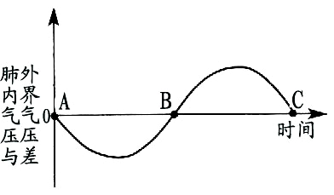
A.在AB段，膈肌收缩，胸廓的上下径增大
B.在AB段，肋骨间的肌肉收缩，胸廓横向扩张
C.在BC段，膈肌舒张，膈的面积缩小
D.在BC段，肋骨间的肌肉舒张，胸腔的容积缩小

二、非选择题（共16分）：
8、（3分）某同学感到身体不适，到医院去检查。经化验血液发现，白细胞的数目显著高出正常值。请回答下列问题：
（1）当人体被不同的病菌感染时，体内白细胞的数目都会显著上升。这是人体的一种防御反应。这种免疫属于 。
（2）医生为该同学开的药物是抗生素胶囊。将抗生素装在用淀粉制成的胶囊里服用，可以避免药物对胃的刺激。这是因为 。
（3）抗生素被人体吸收后，最先到达的心脏的腔是 。
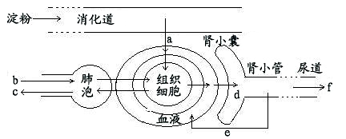
9、（4分）下图是淀粉经消化后的最终产物a进入血液，再进入组织细胞参与代谢，以及其代谢终产物排出体外的过程示意图。图中a～f分别代表不同的物质。请据图回答下列问题：
（1）物质a是 。
（2）物质b表示进入肺泡的气体，物质c表示从肺泡排出的气体。下列有关对这两种气体主要性质的描述中，最确切的是 。
A.b为氧气，c为二氧化碳
B.b中氧气含量最高，c中二氧化碳含量最高
C.b表示吸入肺泡中的空气，c表示经肺泡呼出的气体
D.b中气体不含二氧化碳，c中气体不含氧气
（3）物质a主要是在组织细胞内的 被利用的。
（4）物质d、e、f之间的数量关系可表示为 。
10、（4分）右图是处于江汉平原北麓的某丘陵生态系统的食物网图。请据图回答下列问题：
（1）图中所有动物体内的有机物中所储存的能量，最终都来源于 能。
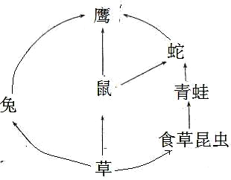
（2）若该生态系统中的鼠害比较严重，可通过保护 等动物，达到控制鼠害、保护环境的目的。
（3）从生态系统的组成成分看，图中还缺少的生物部分是 。
（4）该生态系统食物链组成的基本模式用文字图解可表示为 。
11、（5分）某初中学校研究性学习小组的同学用菜豆种子做了以下实验，以探究菜豆种子萌发所需要的外界条件。
（一）实验过程：
（1）取3个无色、透明的玻璃杯，分别标记为A、B、C；在每个杯底铺适量的餐巾纸，并分别加入等量且适量的水。
（2）取30粒菜豆种子，随机平均分成3份，分别放在A、B、C杯底的餐巾纸上。
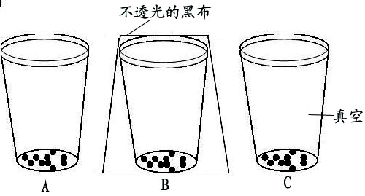
（3）将3个杯子的杯口密封好。其中C杯内用注射器抽尽气体后再密封；B杯密封后，用不透光的黑布全部罩住；A杯不做处理。如下图所示。
（4）将3个装置同时置于温暖的、有光照的环境中一段时间。
（二）实验结果：
A、B杯内的菜豆种子多数萌发，C杯内的菜豆种子没有萌发。
（三）请回答下列问题：
（1）对A和B这组对照实验，同学们最初所提出的问题是：“ ”。
（2）对A和C这组对照实验，同学们最初所作出的假设是：“ ”。
（3）对A和B这组对照实验，其实验变量是 ；对A和C这组对照实验，其实验组是 。
（4）根据A和C这组对照实验的实验结果，可以得出的结论是 。



